Señor, enséñanos a orar

**Jesús: En esta cuaresma queremos ponernos en marcha,** en camino, buscando el tesoro de Jesús.

**Con tus tres apóstoles preferidos subes al monte Tabor y te transfiguras** delante de ellos apóstoles.

Quieres estar con nosotros y que sintamos la alegría de tenerte. Nos invitas a orar, hablar contigo, gozar de tu amistad. Quieres que nos acerquemos a ti muchas veces para alabarte, pedirte perdón, agradecerte lo que haces por nosotros o pedirte ayuda.

**Jesús, qué importante es orar** para cargar las pilas de la fe, para crecer en intimidad contigo, para tener luz y fuerza en la vida. Sabemos que tú también orabasmuchas veces a lo largo del día. Ayúdanos a escuchar tu Palabra, a rezar solos y en silencio, en familia o en comunidad, con el Padre Nuestro o la Eucaristía o contándote lo que nos pasa.

**Enséñanos a crecer** en tiempo y en calidad nuestra oración. Pero que el estar contigo nos comprometa a ser mejores amigos, mejores compañeros, mejores cristianos; más alegres y más solidarios.

**Señor, enséñanos a orar, porque ¡qué bien se está contigo!**

**Te lo pedimos con María, reina de las Misiones. Amén.**

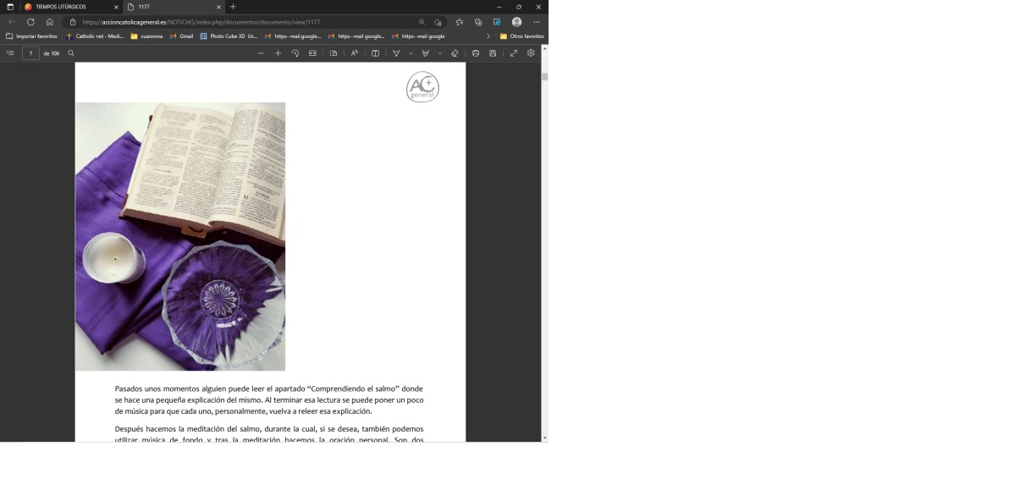

**Construye tu rincón cuaresmal**

Prepara un espacio significativo durante la Cuaresma y la Pascua. Prepara un lugar donde puedes poner un paño morado (en Pascua se cambiará por uno blanco), en este lugar pon el Evangelio de cada domingo o del día. Si te es posible, pon junto a la Palabra un crucifijo, y delante un cuenco vacío, que luego en Pascua lo llenaremos con el agua bendecida en la Vigilia Pascual y que conservaremos durante toda la Pascua, del cual, cada día tomaremos un poco para santiguarnos y recordar nuestra condición de bautizados, de hijos de Dios. Luego, ya en Pascua, podrás poner junto a la cruz un cirio, signo de la luz de Cristo resucitado, o bien el que te entreguen en la Vigilia u otro significativo. Así mismo podrás adornar ese espacio con flores, signo de la alegría y de la vida.

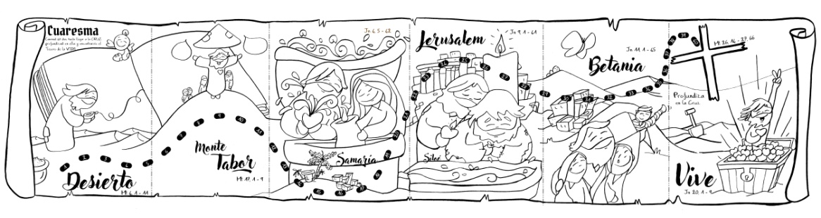

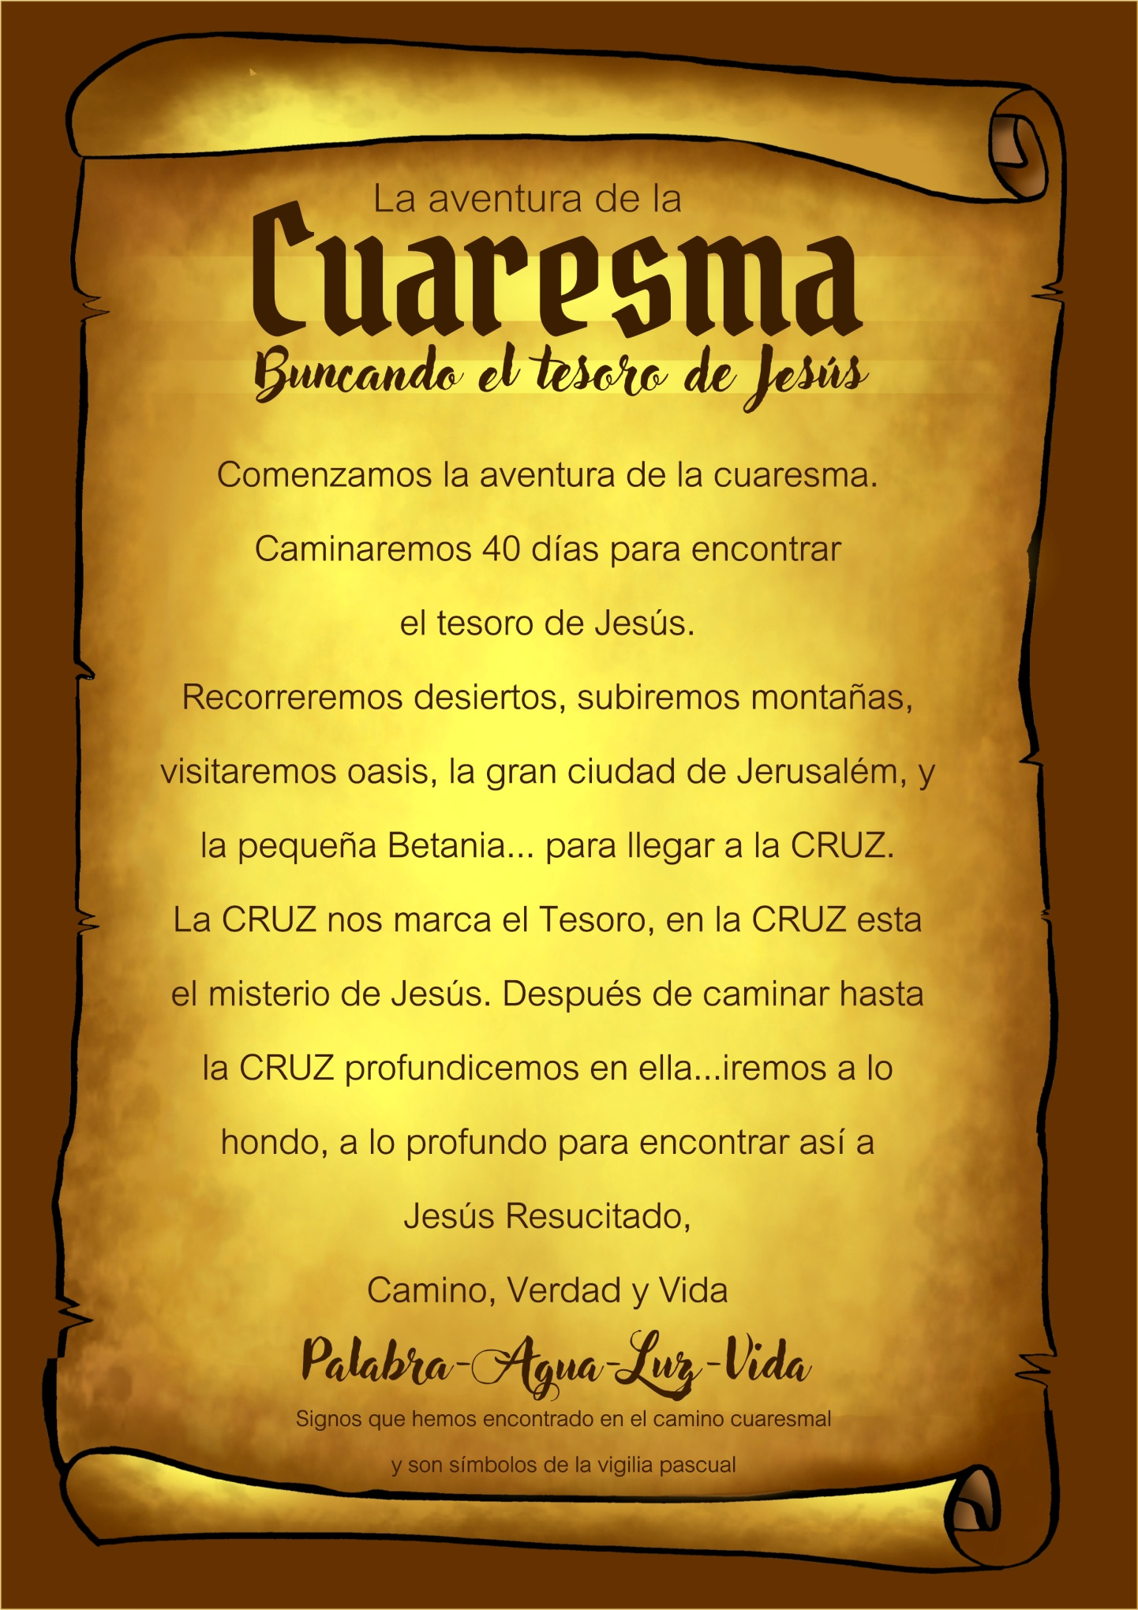

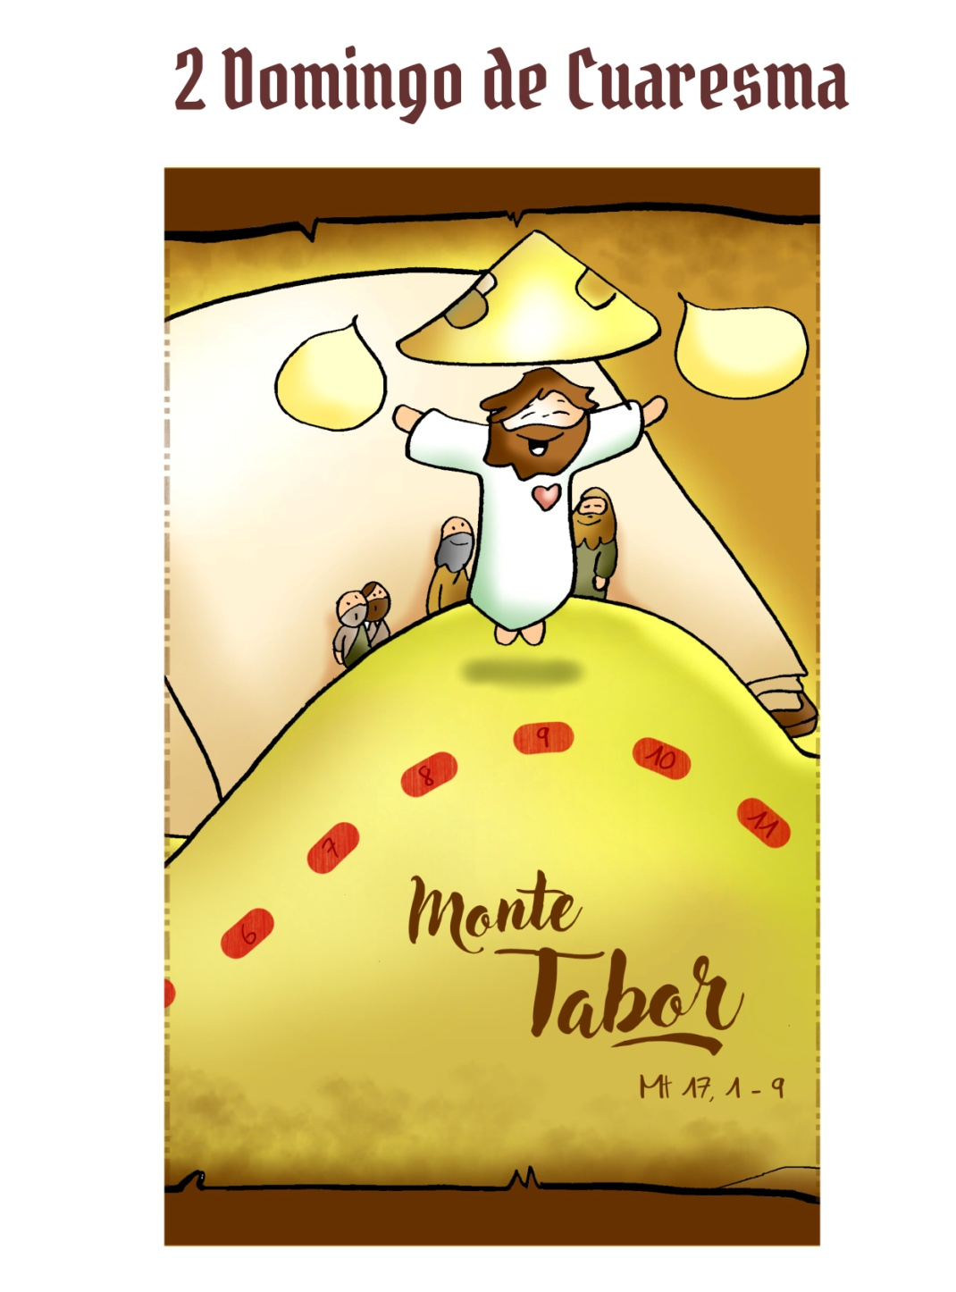

* **Génesis 12, 1-4 a: *Vocación de Abrahán, padre del pueblo de Dios.***

En aquellos días, el Señor dijo a Abrán: «Sal de tu tierra, de tu patria, y de la casa de tu padre, hacia la tierra que te mostraré.

Haré de ti una gran nación, te bendeciré, haré famoso tu nombre y serás una bendición. Bendeciré a los que te bendigan, maldeciré a los que te maldigan, y en ti serán benditas todas las familias de la tierra». Abrán marchó, como le había dicho el Señor. Palabra de Dios.

* **SalMO 32: R/. Que tu misericordia, Señor, venga sobre nosotros, como lo esperamos de ti.**
* **2ª Timoteo: 1, 8b-10: *Dios nos llama y nos ilumina.***
* **Mateo 4, 1-11: *Jesús ayunó cuarenta días y es tentado.***

**Narrador:**  En aquel tiempo, Jesús tomó consigo a Pedro, a Santiago y a su hermano Juan, y subió con ellos aparte a un monte alto. Se transfiguró delante de ellos, y su rostro resplandecía como el sol, y sus vestidos se volvieron blancos como la luz. De repente se les aparecieron **Moisés y Elías** conversando con él. Pedro, entonces, tomó la palabra y dijo a Jesús:

**Pedro:** *-«Señor,* ***¡qué bueno es que estemos aquí!*** *Si quieres, haré tres tiendas: una para ti, otra para Moisés y otra para Elías».*

**Narrador:** Todavía estaba hablando cuando una nube luminosa los cubrió con su sombra y una voz desde la nube decía:

**Voz: *-«Este es mi Hijo, el amado, en quien me complazco. Escuchadlo».***

**Narrador:** Al oírlo, los discípulos cayeron de bruces, llenos de espanto. Jesús se acercó y, tocándolos, les dijo***:***

**Jesús: *-«Levantaos****, no temáis».*

**Narrador:** Al alzar los ojos, no vieron a nadie más que a Jesús, solo. Cuando bajaban del monte, Jesús les mandó:

**Jesús:** *«No contéis a nadie la visión hasta que el Hijo del hombre resucite de entre los muertos».*

***Palabra del Señor. (Narrador-Pedro-Voz-Jesús)***

[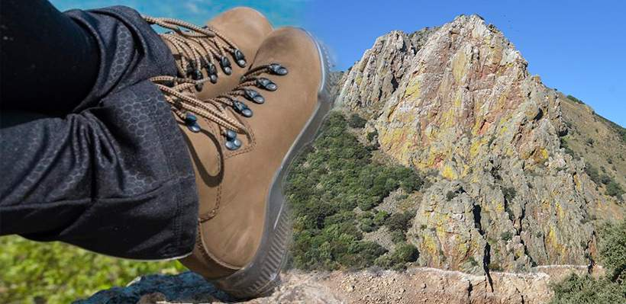](https://www.google.es/url?sa=i&url=https://lapuertademonfrague.com/mejores-botas-de-senderismo-para-mujeres/&psig=AOvVaw3Zh1uyqPwrNh36mXG2k-LF&ust=1583343931352000&source=images&cd=vfe&ved=0CAIQjRxqFwoTCMDYsoTu_ucCFQAAAAAdAAAAABAQ)

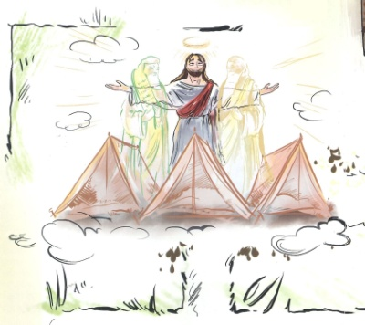

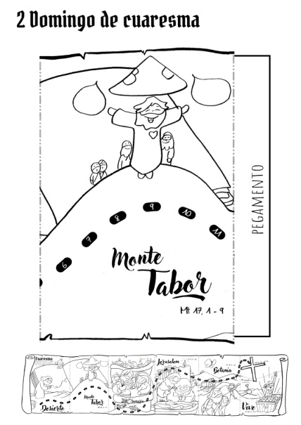

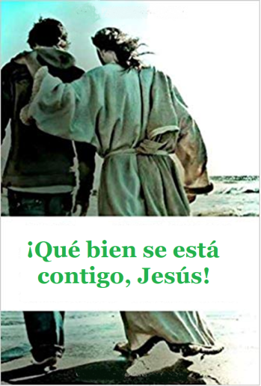

**40 días caminando tras el tesoro de Jesús**

**En el Tabor oye el grito de que la PALABRA**

**debe ser escuchada**

1. **VER: En busca del tesoro**

- S**eguimos caminando en cuaresma,** buscando un hermoso tesoro, como nos propone Fano. El domingo pasado visitábamos el desierto donde descubríamos que la Palabra vence las tentaciones. Este domingo subimos al monte Tabor, el monte del encuentro con Jesús donde se nos descubrirá algo más de la Palabra de Dios.

-Pensamos en alguna caminata que hicimos o alguna subida a una montaña: comentamos los preparativos, lo que metemos en la mochila, las dificultades que encontramos, las vistas desde arriba, lo que nos gustó el bocadillo… Vemos el cartel de Fano y tratamos de descubrir los personajes que aparecen y lo que sucedió entonces.

***¿Qué experimentamos en las caminatas? ¿Qué pasó en el monte Tabor?***

Mapa de Fano: <https://odresnuevos.es/2023/02/13/cuaresma-fano-2023/#jp-carousel-20299>

El tesoro de Jesús, Unai Quirós y Fano, canción: <https://www.youtube.com/watch?v=OusQNQ7ItSo>

2.**JUZGAR: Jesús oye que la Palabra debe ser escuchada**

- En el 2º domingo de cuaresma Jesús organiza una quedada con los tres amigos especiales Pedro, Santiago y Juan. Suben al monte Tabor a orar. En el monte se **“transfigura”,** resplandeciendo, llenándose de luz, se le manifiesta como hijo de Dios. Pedro dijo: *“¡qué bueno es que estemos aquí!”* y se oyó la voz del Padre: ***“este es mi Hijo, el amado, escuchadlo”.*** Y al terminar, Jesús les manda bajar, volver a la vida renovados.

La transfiguración de Jesús, película: <http://www.youtube.com/watch?v=oWIcWcAsqEU>

**¿QUÉ NOS QUIERE DECIR JESÚS?**

- En esta etapa escuchamos el grito del cielo en el que el Padre nos dice: ***“este es mi Hijo, el amado, escuchadlo”.***

- En cuaresma le dedicamos tiempo a la **Palabra de Dios**: la leemos, la reflexionamos, **la** **escuchamos**, la oramos, dejamos que nos cambie por dentro, la transformamos en vida. Al leer los evangelios descubrimos cómo respondieron personas de fe, amigos de Dios, a lo largo de la historia, cómo se fiaron de Dios Moisés, Elías, Pedro, Santiago y Juan.

- La Palabra de Dios nos lleva **al encuentro con Cristo**, a experimentarle a nuestro lado y a sentir: *“qué bien se está contigo, Señor”* en la oración, en la eucaristía, siempre. Con él descubriremos cual es nuestra identidad, su proyecto de hijos de Dios.

- La Palabra de Dios **nos lleva de nuevo a la vida cotidiana** donde vivimos transfigurados, comprometidos con todos, llenos de la luz que nos ha trasmitido al encontrarnos con Él.

-Identidad, Verbo Divino 2023, reflexión: https://www.youtube.com/watch?v=8PyesSc4qVQ

***¿Te encuentras con Jesús en los Evangelios?¿Cómo vives tu fe?***

**3.ACTUAR: Oye, valora y vive lo que la Palabra te grita**

- En cuaresma lee a diario el evangelio del día, escucha lo que Jesús te pide y trata de vivirlo. Siéntete acompañado y guiado por Él en los buenos y malos momentos.

Qué bonitas son tus palabras, Vicente Mateu: <https://www.youtube.com/watch?v=RatkKfObHuE>

***¿Qué vamos a hacer?***

da”. ***¿Qué vas a hacer? ¿Y como grupo?***